Szymon Mirr 221B

1. Celem ćwiczenia było przetestowanie wydajności sieci T1 dla niewielkiej firmy. Ponadto sieć została rozszerzona poprzez dodanie dodatkowego łącza.

2. Testowana była topologia gwiazdy, składa się na nią router, switch, cztery serwery i 20 komputerów.
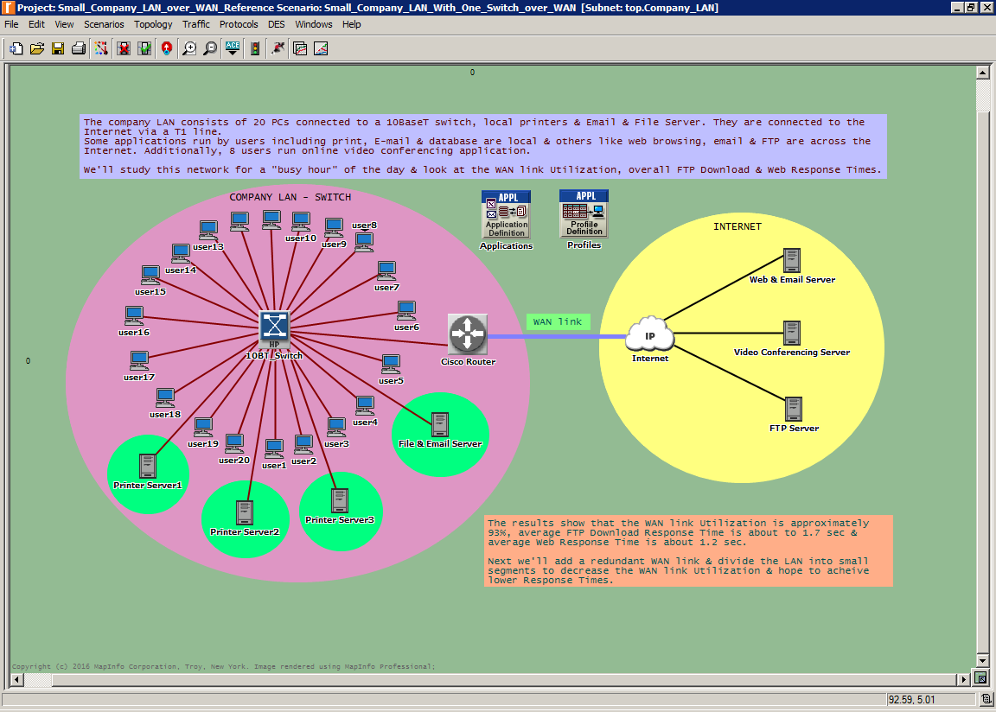

3. Opis zadań
1. Otworzenie pierwszego laboratorium
2. Dodanie lokalnego serwera
3. Skonfigurowanie lokalnego serwera do obsługi e-mail oraz wymiany plików
4. Konfiguracja i uruchomienie symulacji
5. Wyświetlenie rezultatów
6. Przełączenie do następnego scenariusza
7. Konfiguracja i uruchomienie symulacji
8. Porównanie rezultatów
9. Przełączenie do następnego scenariusza
10. Uszkodzenie jednego z urządzeń
11. Konfiguracja i uruchomienie symulacji
12. Porównanie rezultatów
13. Zmiana wartości przesyłanych danych w celu uzyskania odpowiedzi sieci na poziomie 0,5 sek. w dwóch scenariuszach
14. Zmiana i analiza wartości transferu dla żądanego obiektu z serwera
15. Przywrócenie uszkodzonego routera i uszkodzenie jednego z połączeń oraz analiza wyników

4. Wyniki symulacji
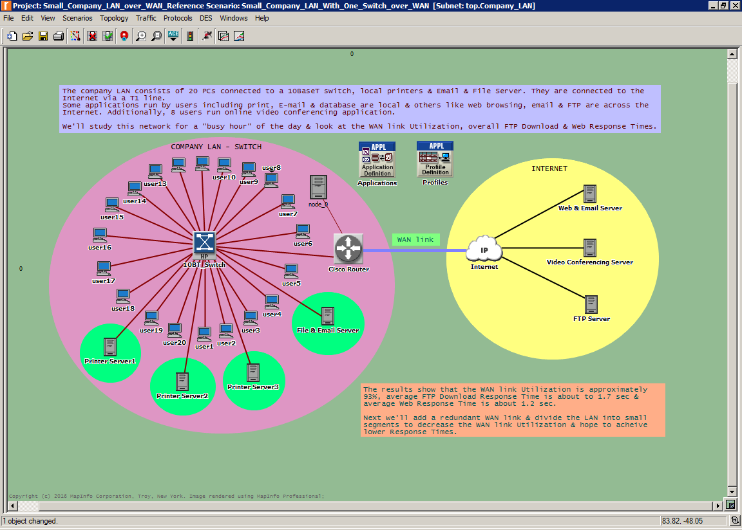
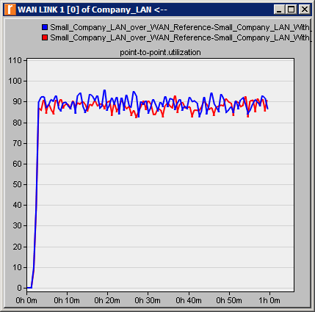
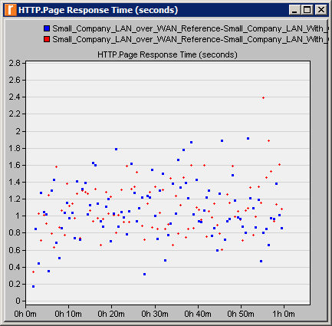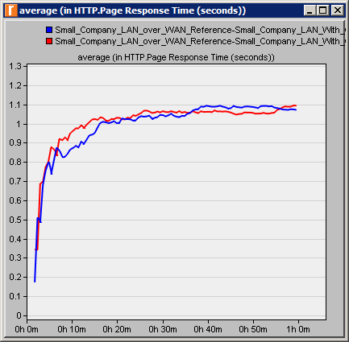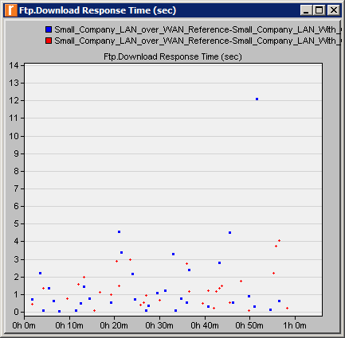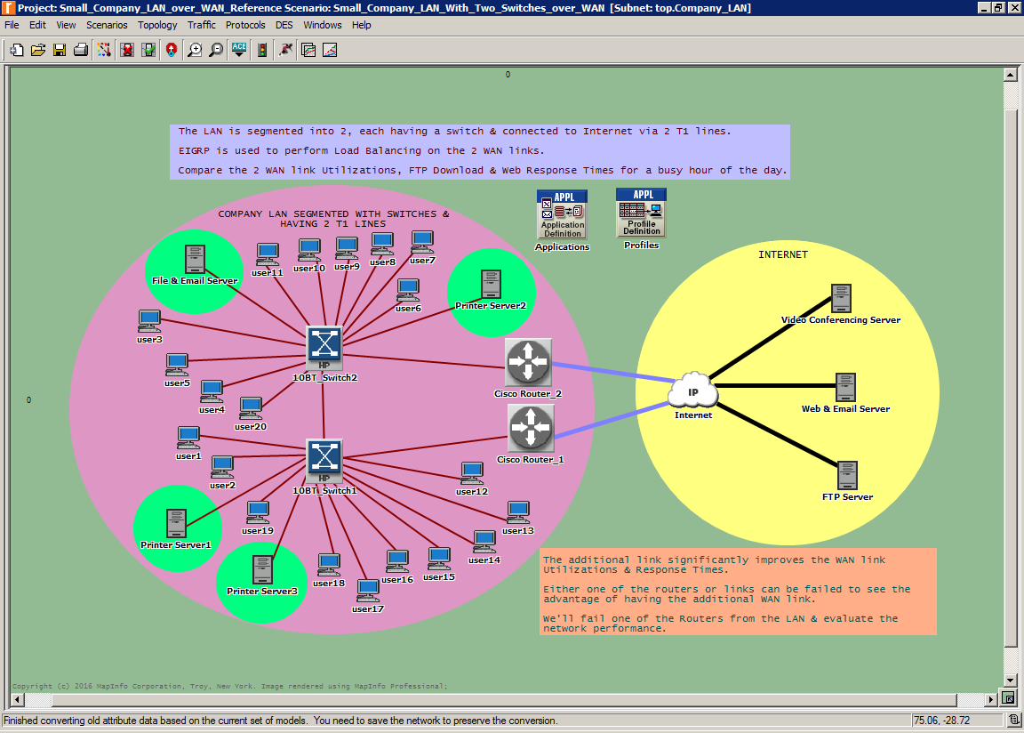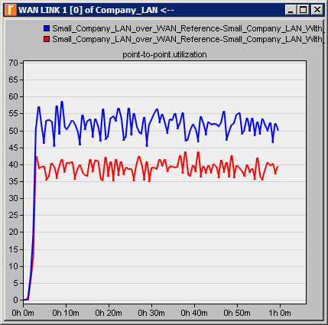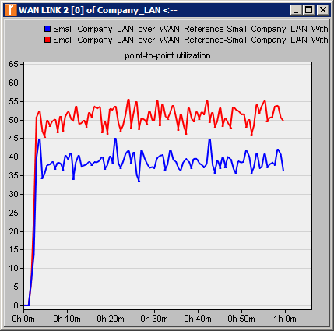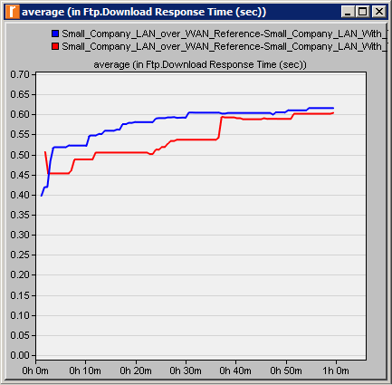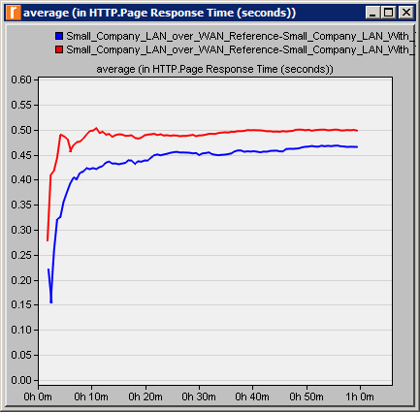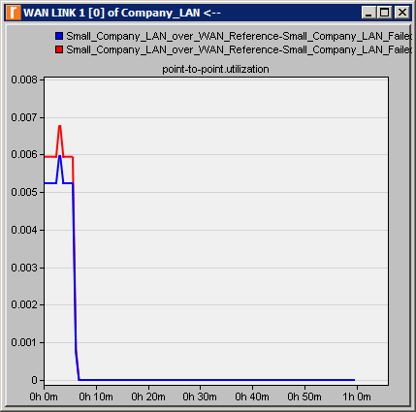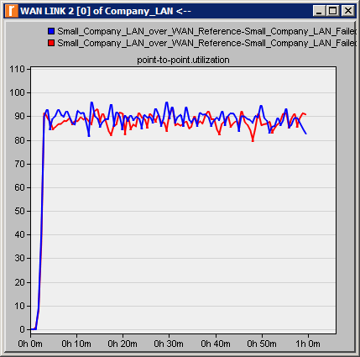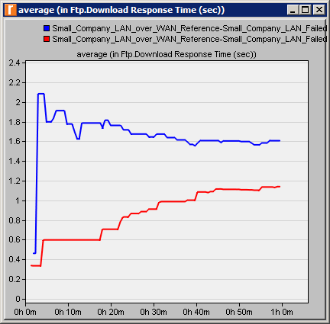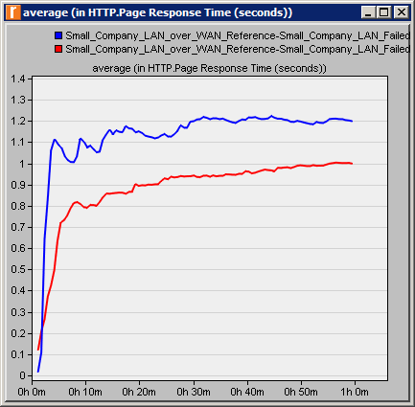

data rate - 2000000
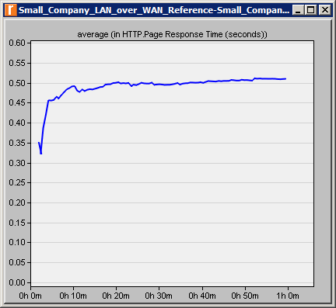
64 bits/sec; 64 packets/sec 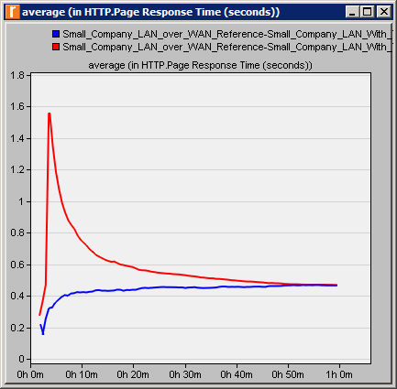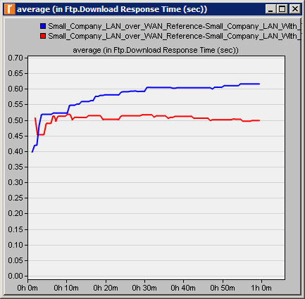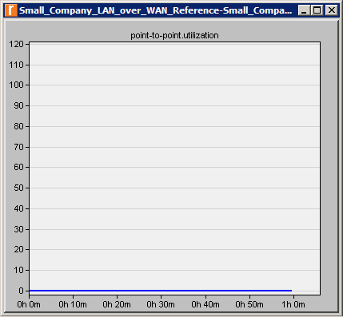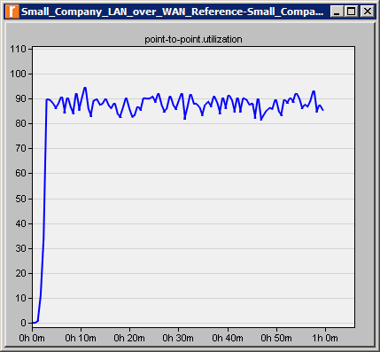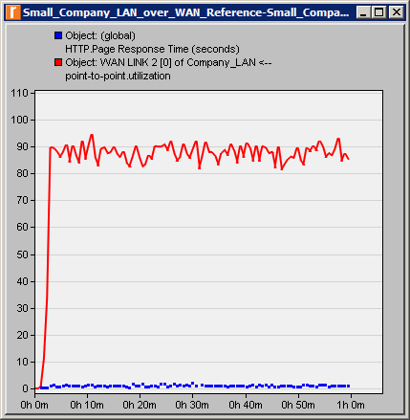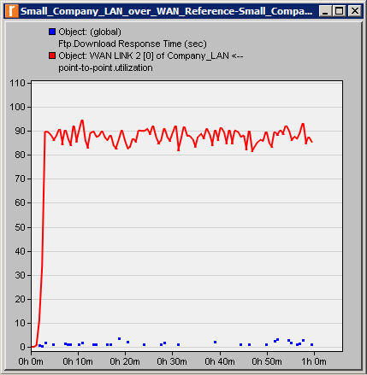

5. W pierwszym scenariuszu użycie łącza utrzymuje się na poziome 92%, czas odpowiedzi aplikacji web jest bliski 1,3 sek., czas odpowiedzi pobierania ftp jest bliski 2,5 sek.
W drugim scenariuszu użycie niższego łącza zostało zredukowane do 55%, zaś użycie nowego łącza jest bliskie 40%%, czas odpowiedzi aplikacji web spadł do 0.45 sek., zaś czas odpowiedzi pobierania ftp spadł do 0,6 sek.

6. Uzyskane wyniki sugerują, że dodatkowe łącze T1 ma znaczący wpływ na zużycie łącza a także na czas odpowiedzi aplikacji. Ponadto, w przypadku uszkodzenia jednego z łączy lub routerów użytkownicy wciąż mają dostęp do internetu, kosztem wyższego zużycia łącza i podwyższonym czasem odpowiedzi.

